Wtorek 31.03.2020 r.
Temat: Bocianie gniazdo.
- Zabawa kołowa ze śpiewem na powitanie „Wszyscy są”

Link do powitanki: https://www.youtube.com/watch?v=fLX5nj9jeuk

Tekst powitanki:
Wszyscy są, witam Was – wysunąć ręce do przodu i wskazać uczestników zabawy
Zaczynamy, już czas
Jestem ja, jesteś ty – wskazać rękami na siebie, później na uczestników zabawy
Raz, dwa, trzy – klasnąć trzy razy w dłonie

- Przypomnienie piosenki pt.: „Żabie kroki”.
Utrwalenie słów piosenki i wspólny taniec z dziećmi. Kroki wykonujemy zgodnie z tekstem piosenki lub według własnej interpretacji.

Link do piosenki: https://www.youtube.com/watch?v=DwwpCoM0sHg

Tekst piosenki:
1 To nie lada, lada gratka,
Kiedy z boćkiem tańczy żabka
Bociek żabce patrzy w oczy,
Raźnym krokiem za nią kroczy
Bociek żabce patrzy w oczy,
Raźnym krokiem za nią kroczy

Ref Sia-ba-da-ba, sia-ba-da-ba,
Wzdycha bociek – co za żaba!
Sia-ba-da-ba, sia-ba-da-ba,
Wzdycha bociek – co za żaba!
Sia-ba-da-ba, sia-ba-da-ba,
Wzdycha bociek – co za żaba!

2 Żabka w koło podskakuje,
Bociek nogą wymachuje
Wciąż się kłania małej pannie
W lewo, w prawo, nieustannie
Wciąż się kłania małej pannie
W lewo, w prawo, nieustannie

Ref Sia-ba-da-ba, sia-ba-da-ba,
Wzdycha bociek – co za żaba!
Sia-ba-da-ba, sia-ba-da-ba,
Wzdycha bociek – co za żaba!
Sia-ba-da-ba, sia-ba-da-ba,
Wzdycha bociek – co za żaba!

3 Bocianowi wciąż za mało,
Jeszcze tańczyć mu się chciało
Złapał żabkę za dwa boczki,
W przód, do tyłu robią kroczki
Złapał żabkę za dwa boczki,
W przód, do tyłu robią kroczki

Ref Sia-ba-da-ba, sia-ba-da-ba,
Wzdycha bociek – co za żaba!
Sia-ba-da-ba, sia-ba-da-ba,
Wzdycha bociek – co za żaba!
Sia-ba-da-ba, sia-ba-da-ba,
Wzdycha bociek – co za żaba!

4 Kiedy sobie tak tańczyli
Do stawiku się zbliżyli,
Żabka do wody wskoczyła
I zabawa się skończyła
Żabka do wody wskoczyła
I zabawa się skończyła

Ref Sia-ba-da-ba, sia-ba-da-ba,
Wzdycha bociek – co za żaba!
Sia-ba-da-ba, sia-ba-da-ba,
Wzdycha bociek – co za żaba!
Sia-ba-da-ba, sia-ba-da-ba,
Wzdycha bociek – co za żaba!

Chętne osoby mogą wykonać opaski na głowę – bocian, żaba i wykorzystywać je do tańca.
Link: http://lubietworzyc.blogspot.com/2016/03/bocian-papierowa-opaska-na-gowe.html

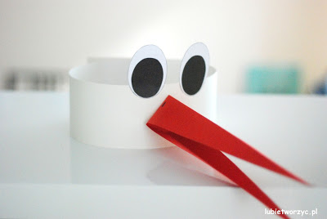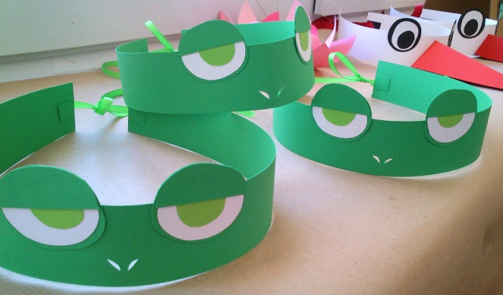
Lubietworzyc.pl, pracowniabordo.wordpress.com

- Wiersz pt.: “Bocian” – prosimy o przeczytanie dzieciom wierszyka o bocianie oraz porozmawianie na temat migracji niektórych ptaków.
- Kiedy ptaki odlatują do ciepłych krajów? Czy wtedy jest ciepło czy zimno?
- Dlaczego bociany nie zostają w Polsce na zimę?
- Kiedy ptaki wracają do polski? Jaka jest wtedy pogoda? Czy przyroda budzi się wtedy do życia?
- Po czym poznajemy, że przyroda budzi się do życia?
- Jakie nazwy pór roku pojawiły się w tekście?
- Jaka jest teraz pora roku?

Tekst wiersza:
Zamieszkał bocian
na domu starszego pana.
Co dzień klekotem witał go z rana.
A gdy gospodarz wyjeżdżał na pole
chodził on wiernie za jego traktorem
Bocian wraz z żoną dzieci wychował
I do Afryki hen powędrował
Przeminie zima i będzie wiosna
twarz gospodarza będzie radosna.
Przyleciał bociek z całą rodziną
I będzie znowu chodził darniną
Bo człowiek i bocian to przecież wiele
bo to odwieczni są przyjaciele.

- Zabawa usprawniająca aparat mowy „Wesołe żabki” . Wykonujemy zadania zgodne z tym co przedstawiają żabki na obrazkach. Jeżeli mają państwo drukarkę, to można wydrukować karty z żabkami i dzieci mogą losować.

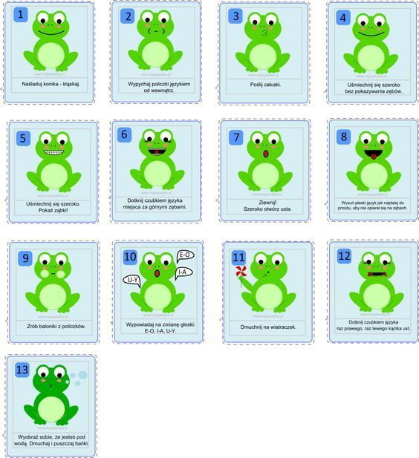
Logopestka.pl

- Zabawa plastyczna „Bocianie gniazdo”.
